

## Ali čovák, Tomáš ROVNý, Júlia Švagrovská

BO APLIKáCIA

Používateľská príručka

POUŽÍVATEĽSKÁ PRÍRUČKA

BO APLIKáCIA

BO aplikácia bola vytvorná s cieľom uľahčiť zamestnancom banky (oddelenie BO - Back Office) registráciu nových klientov a ich uchovávanie v zozname klientov.

# SPUSTENIE APLIKÁCIE

Aplikáciu spustíte v konzole príkazom: java -jar BOAplikacia.jar.

Po spustení aplikácie máte k dispozícii výber z 5 možností: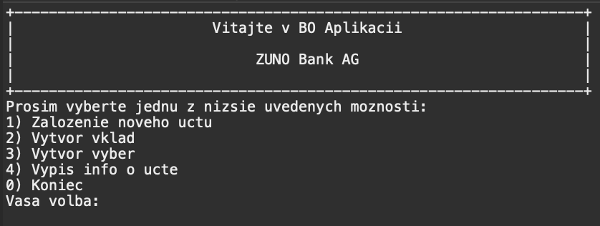

Voľbu zadáte stlačením príslušneho čísla na klávesnici a potvrdením ↵.

Po úspešnom zrealizovaní každej voľby (transakcie) program vypíše informáciu o výsledku operácie, t.j. o aktuálnom (disponibilnom) zostatku na účte, prípadne o výške bonusu.

# Voľba 1 - Založenie nového účtu

Pri zakladaní nového účtu potrebujete najskôr zákazníka zaregistrovať. Požiadate ho a jeho **meno, priezvisko a rodne**́ **c**̌**i**́**slo.** Rodné číslo je potrebné zadávať bez lomítka.

Zákazník má na výber z dvoch **typov účtov**: *bežný* alebo *sporiaci. J*e potrebné zadať túto voľbu slovne: *“bezny”* alebo *“sporiaci”.*

Následne zadáte výšku počiatočného vkladu zákazníka. **Minimálna výška počiatočného vkladu**  pri zakladaní nového účtu je 100,00 EUR v prípade bežného účtu a 50,00 EUR v prípade sporiaceho účtu.

**!** Ak zadáte sumu nižšiu ako požadovanú, program vypíše informatívnu správu a následne Vás opätovne požiada o zadanie počiatočného zostatku.

Po vytvorení nového účtu je každému účtu pridelené unikátne číslo účtu.

# Voľba 2 - vklad

i

Prostredníctvom voľby 2 zrealizujete vklad na účet.

Je potrebné vybrať účet (poradové číslo v databáze), na ktorý sa má čiastka vložiť, a zadať čiastku, ktorú si klient praje vložiť na účet.

# Voľba 3 - vÝBER

Voľba 3 slúži na výber finančných prostriedkov z účtu klienta. Po jej zadaní je potrebné vybrať účet (opäť zadaním poradového čísla účtu v databáze), z ktorého chcete výber zrealizovať, zadať sumu, ktorú chce klient vybrať a potvrdiť ↵.

**!** Pri pokuse o tzv. nepovolené prečerpanie (požadovaná suma výberu je vyššia ako zostatok na vybranom účte), zobrazí program informatívnu správu o nezrealizovanej transakcii.

# Voľba 4 - Informácie o Účte

Voľbu 4 pouźijete na zobrazenie informácií o zvolenom účte.

Po úspešnom zrealizovaní každej transakcie program vypíše informáciu o výsledku transakcie, aktuálnom zostatku na účte, prípadne o výške bonusu.

# Voľba 0 - Ukončenie programu

Voľbu 0 slúži na ukončenie praće s programom.